**ПАХОМОВЫ ИЗ БОБРОВНИ**

**Великая Отечественная война – это общая боль и траге­дия. Великая Победа – это об­щая радость. Мы гордимся этой Победой, доставшейся дорогой ценой! Семья Алексея Ивановича Пахомова, проживающего сейчас в рабочем поселке Дубров­ка, из не сдавшихся, не покорив­шихся врагу.**

Глава семейства Иван Васи­льевич Пахомов сражался с гер­манцами еще в Первую мировую войну, был ранен, контужен, от­равлен газами. Прожил недолго – в 1932 году его не стало. На руках у Анны Сергеевны оста­лось шестеро детей: Алена, Дми­трий, Илья, Мария, Любовь и самый младший Алексей. Жен­щина нашла в себе силы, чтобы воспитать детей трудолюбивы­ми, честными, мужественными, привить им чувство патриотиз­ма, любви к своей Родине и сво­ему народу.

В 1940 году ушел в армию старший брат Алеши Дмитрий. С первых дней Великой Отече­ственной войны он оказался на передовой. Как потом выясни­лось, был ранен, попал в фа­шистский плен. 19 января 1942 года Дмитрий погиб в шталаге XX С (312) в Польше. Было ему всего 23 года. О его горькой судь­бе родные узнали после войны. А пока семья включилась в борьбу с оккупантами, начавшими хо­зяйничать на брянской земле.

Однажды ночью, в октябре 1941 года, в дом Анны Сергеев­ны Пахомовой постучались двое наших красноармейцев. Рискуя своей жизнью и жизнью своих детей, она пустила их на ноч­лег. Оказалось, что это офице­ры Александр Дьяченко и Иван Гончар, бежавшие из немецкого плена. Жили они в семье Пахомовых до марта 1942 года, а потом ушли к партизанам. А. Дьяченко – в отряд И.А. Панасенкова (будущая 4-я Клетнянская бригада «За Родину!»), а И. Гончар – в отряд Ф.С. Данченкова (будущая 1-я Клетнянская бригада).

В апреле 1942 года в Бобровню пришел партизанский от­ряд. Руководил им майор Кон­стантин Васильевич Рощин. С приходом партизан у населения появилась надежда на освобож­дение деревни. Селяне сформи­ровали отряд самообороны из местной молодежи, воору­жились винтовками. В этот отряд вош­ли Илья Пахомов, Константин Васин, Иван и Сергей Артюховы и другие. В деревне партизаны стояли полторы не­дели, позднее поме­няли место дислокации, примкнув к объединенному от­ряду имени Чапа­ева. В своей книге «Особое поручение» Данченков так писал об отряде Рощина: «Эти сме­лые, мужественные товарищи пользо­вались безгранич­ным авторитетом не только в своем отряде, но и в со­седних. Они были как братья, всегда готовые прийти на помощь друг другу».

В 1-й Клетнянской партизанской бригаде воевал брат Алексея Пахомова Илья. Он участво­вал в дальних похо­дах с разведчиками и минерами, прини­мал участие в боевых операци­ях. После освобождения Брянщины от немецко-фашистской оккупации Дубровским рай­военкоматом он был призван в ряды Красной Армии. Слу­жил в пешей разведке в 1320-м стрелковом полку 413-й стрел­ковой дивизии 50-й армии Бело­русского фронта. За мужество и стойкость 17 декабря 1943 года красноармеец И.И. Пахомов был награжден медалью «За отвагу». 16 января 1944 года за выпол­нение особо важного задания и захват двух немецких «языков» удостоен ордена Красной Звез­ды. Позднее участвовал в боях за столицу Восточной Пруссии Кенигсберг. Здесь и встретил Илья Иванович Пахомов Побе­ду. После окончания войны про­должал службу в армии, теперь уже в танковых войсках...

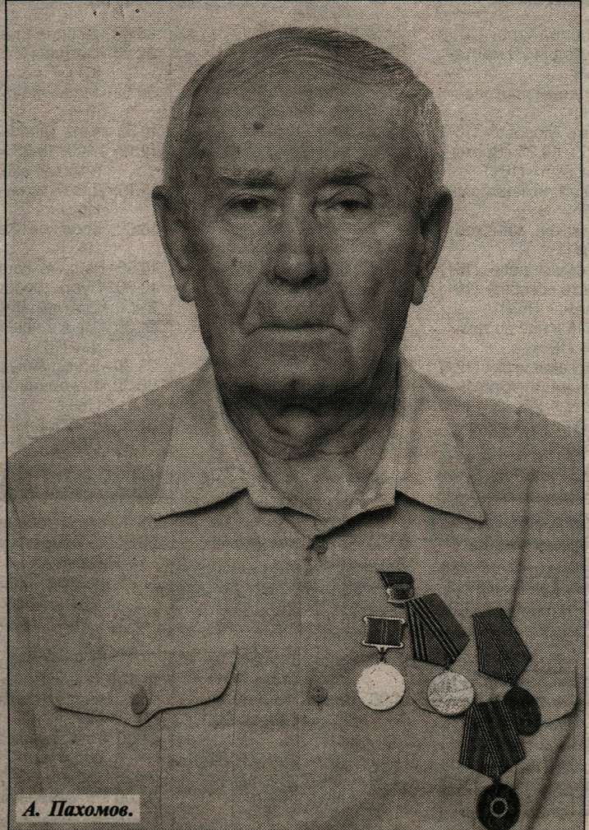

Нельзя не сказать и о судь­бе Алены Ивановны Пахомо­вой. Она участвовала в стро­ительстве линии обороны под Брянском (рыла окопы и про­тивотанковые рвы). В дальней­шем была тесно связана с 1-й Клетнянской партизанской бри­гадой: тайно добывала сведения о расположении немецких войск и полицейских гарнизонах в со­седних деревнях. Но длилось это недолго. По подозрению в связях с партизанами мест­ные полицаи схватили девуш­ку и доставили в Дубровскую комендатуру, где ее несколько дней жестоко избивали. Не до­бившись признания, фашисты отправили Алену в Пеклинскую комендатуру, где допросы и издевательства продолжались. Она молчала, и тогда ее, изби­тую и беспомощную, сброси­ли в канаву между деревнями Пеклино и Сетенка. Нашли ее местные жители, взяли к себе и тем самым спасли ей жизнь. Но здоровье девушки было сильно подорвано, умерла Алена рано.

Полицаи продол­жали преследовать Пахомовых, сожгли их дом. Анна Сер­геевна с младшими детьми поселилась у моей двоюродной бабушки Матрены Макаровны Воро­бьевой. Жили все вместе с июля по октябрь 1942 года, а потом уехали к родственникам в деревню Ввозы. Здесь они продол­жали помогать пар­тизанам. Трудились всей семьей в пар­тизанском швейном цехе: шили одежду, маскхалаты, а еще ремонтировали обувь и пекли хлеб для бойцов 1-й Клетнянской бри­гады.

Алексей Ивано­вич (младший ребе­нок в семье) также работал в швейном цехе партизан, ох­ранял его и выпол­нял отдельные по­ручения командира бригады... «Тысячи и тысячи доброволь­ных, бескорыстных помощников. Им, матерям, старшим сестрам, детям, не покорившимся вра­гу, мы во многом обязаны успе­хам в ратных делах, самим сво­им существованием», – отмечал Ф. Данченков.

В сентябре 1943 года Брянщина была освобождена от фа­шистской оккупации. Анна Сергеевна Пахомова с детьми вернулась в родную деревню. Стали работать в колхозе. При­шлось жить в землянке и зани­маться строительством нового дома. Алексей продолжил уче­бу в школе, совмещая ее с ра­ботой сельским почтальоном. Дело было ответственное, и до­верили его именно смышленому, честному, храброму, физически сильному мальчишке, передав в его пользование одну из колхоз­ных лошадей. Каждое утро он отвозил из колхоза в Мареевский сельский совет сведения о выполнении плановых заданий, получал там почту, в том числе и горькие похоронки, и вез их в свою деревню.

9 мая 1945 года Алексей в оче­редной раз поехал в Мареевку. Там он и узнал о долгожданной победе. Война закончилась! Во весь опор гнал юный почтальон свою лошадь, чтобы как можно быстрее сообщить односельча­нам эту радостную весть.

После школы Пахомов посту­пил в ФЗУ, получил специаль­ность тракториста и стал рабо­тать в своей деревне. В 1950 году был призван в ряды Советской армии, попал в строительные войска и три года строил аэро­дромы. Как отличник боевой и политической подготовки, был сфотографирован у развернутого знамени своей воинской части.

В 1955 году Алексей совер­шенно случайно на железно­дорожном вокзале повстречал свою любовь. С Еленой Семеновной Бердник он воспи­тал двух дочерей – Татьяну и Светлану. Татьяна – врач-эпидемиолог, живет и работает в Сибири, а Светлана – педагог, возглавляет Центр психолого-педагогической, медицинской и социальной помощи Дубров­ского района, живет в Дубровке вместе с отцом. У счастливого отца, деда и прадеда три внука и один правнук.

Алексей был бригадиром тракторной бригады, слеса­рем, бригадиром в РТС, ин­женером, начальником луго­вого мелиоративного отряда в «Сельхозтехнике», масте­ром железобетонных изделий «Брянскмелиорации», механи­ком ДСПМК-5, оператором га­зовых котельных. Общий тру­довой стаж ветерана – 58 лет.

Алексей Иванович – человек с активной гражданской пози­цией. Он и сегодня участвует в общественной жизни района, работает над книгой «Бессмерт­ный полк деревни Бобровня».

30 марта он отмечает 90-лет­ний юбилей, помнит своих ро­дителей, братьев, сестер и гор­дится их боевыми и трудовыми подвигами.

**Иван ВОРОБЬЕВ,**

ветеран милиции, г. МОСКВА – р.п. ДУБРОВКА – д. БОБРОВНЯ.